**Tài liệu**

**Lập kế hoạch dự án**

**Xây Dựng Website Quản Lí Bán Laptop**

**Mục tiêu của tài liệu**

* Thể hiện danh sách các công việc mà đội dự án cần phải thực hiện.
* Ước lượng được chính xác (tương đối) thời gian và chi phí hoàn thành dự án.
* Phân công công việc cho các thành viên trong đội dự án.

**Cấu trúc của tài liệu**

* Cấu trúc phân chia công việc theo WBS
* Ước lượng thời gian
* Ước lượng chi phí
* Lập lịch biểu
* Phân bổ tài nguyên

**I. Cấu trúc phân chia công việc WBS**

**1. Cấu trúc outline**

1. Xây dựng website quản lí shop bán giày và phụ kiện
2. Quản lí dự án
   1. Bổ nhiệm người chủ chốt
   2. Chuẩn bị kế hoạch dự án
   3. Xem xét kế hoạch dự án theo nhóm
   4. Gặp khách hàng
3. Thu thập yêu cầu
   1. Yêu cầu từ khách hàng về hệ thống
      1. Hạ tầng, nền tảng công nghệ
      2. Nhóm đối tượng sử dụng
      3. Dữ liệu
   2. Yêu cầu về chức năng
   3. Yêu cầu về giao diện
   4. Đánh giá
4. Phân tích hệ thống
   1. Phân tích yêu cầu
      1. Yêu cầu về nghiệp vụ
      2. Yêu cầu về mô hình hệ thống
   2. Đặt tả các chức năng của hệ thống
      1. Sơ đồ Use case
      2. Sơ đồ hoạt động
      3. Sơ đồ tuần tự
      4. Sơ đồ lớp
   3. Duyệt lại
5. Thiết kế
   1. Thiết kế kiến trúc hệ thống
   2. Thiết kế giao diện website quản lí
   3. Thiết kế module
   4. Thiết kế cơ sở dữ liệu
   5. Thiết kế giao diện website Laptop
6. Phát triển phần mềm web
   1. Cài đặt cơ sở dữ liệu
      1. Cơ sỡ dữ liệu người dùng
      2. Cơ sỡ dữ liệu
      3. Xây dựng cơ sở dữ liệu tác phẩm

|  |
| --- |
| Chức năng quản lí đăng nhập |
| chức năng quản lí đăng kí |
| chức năng quản lí danh mục sản phẩm |
| chức năng quản lí đơn hàng |
| Chức năng quảng lí danh mục ngươi dùng |
| chức năng quản lí người dùng |
| Chức năng quản lí xem sản phẩm |
| Chức năng quản lí sản phẩm |
| Chức năng quản lí |
| Chức năng quản lí khách hàng |

* 1. Xây dựng các module chức năng
     1. Chức năng quản lí đănh nhập
     2. Chức năng quản lí đăng kí
     3. Chức năng quản lí danh mục sản phẩm
     4. Chức năng quản lí đơn hàng
     5. Chức năng quản lí danh mục ngươi dùng
     6. Chức năng người dùng
     7. Chức năng tìm xem sản phẩm
     8. Chức năng quản lí sản phẩm
     9. Chức năng quản lí doanh thu
     10. Chức năng quản lí khách hàng
  2. Xây dựng giao diện
     1. Giao diện quản lí đănh nhập
     2. Giao diện quản lí đăng kí
     3. Giao diện quản lí danh mục sản phẩm
     4. Giao diện quản lí đơn hàng
     5. Giao diện quản lí danh mục ngươi dùng
     6. Giao diện người dùng
     7. Giao diện tìm xem sản phẩm
     8. Giao diện quản lí tác phẩm
     9. Giao diện quản lí doanh thu
     10. Giao diện quản lí khách hàng

1. Kiểm thử và cài đặt hệ thống
   1. Kiểm thử hệ thống
      1. Kiểm thử chức năng
      2. Kiểm thử hiệu suất
      3. Kiểm thử bảo mật
      4. Kiểm thử người dùng
   2. Cài đặt hệ thống
      1. Chuẩn bị môi trường triển khai
      2. Triển khai phần mềm quản lí
      3. Triển khai website
      4. Hướng dẫn người dùng
2. Bảo trì và hỗ trợ
   1. Hỗ trợ kĩ thuật
   2. Cập nhật phần mềm

2. Cấu trúc cây

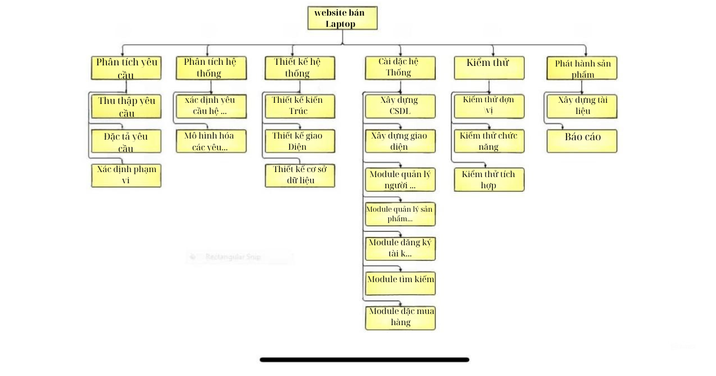

II.Ước lượng điểm chức năng

III. Ước lượng thời gian

Ước lượng thời gian hoàn thành dự án Xây dựng website quản lí tác phẩm nghệ thuật”tranh” chi tiết như sau:

* Quản lí dự án:6 ngày / 3 người

+ Bổ nhiệm người chủ chốt: 1 ngày / 3 người

+ Chuẩn bị kế hoạch dự án: 2 ngày / 3 người

+ Xem xét kế hoạch dự án theo nhóm: 1 ngày / 3người

+ Gặp khách hàng: 2 ngày / 3người

* Thu thập yêu cầu: 3 ngày / 3 người 4.5tr

+Yêu cầu từ khách hàng về hệ thống: 1 ngày / 3 người

+Yêu cầu về chức năng: 1 ngày / 2 người

+Yêu cầu về giao diện: 0.5 ngày / 2 người

+Đánh giá: 0.5 ngày / 2 người

* Phân tích hệ thống: 9 ngày / 3 người

+ Phân tích yêu cầu: 2 ngày / 2 người

* Yêu cầu về nghiệp vụ: 1 ngày / 2 người
* Yêu cầu về mô hình hệ thống: 1 ngày / 2 người

+ Đặt tả các chức năng của hệ thống: 6 ngày / 3 người

* Sơ đồ Use case: 4ngày / 1 người
* Sơ đồ hoạt động: 4ngày / 2 người
* Sơ đồ tuần tự: 4 ngày / 1 người
* Sơ đồ lớp: 4 ngày / 1 người

+ Duyệt lại: 1 ngày / 2 người

* Thiết kế: 9 ngày / 3 người

+ Thiết kế kiến trúc hệ thống: 4 ngày / 1 người

+ Thiết kế module: 5 ngày / 1 người

+ Thiết kế cơ sở dữ liệu: 3 ngày / 1 người

+ Thiết kế giao diện website quản lí: 3 ngày/ 1 người

+ Thiết kế giao diện website bán hàng: 3 ngày / 1 người

* Phát triển phần mềm website: 30 ngày / 3 người

+ Cài đặt cơ sở dữ liệu: 10 ngày / 3 người

* Cơ sỡ dữ liệu người dùng: 5 ngày / 1 người
* Cơ sỡ dữ liệu tranh chủ: 5 ngày / 3 người
* Xây dựng cơ sở dữ liệu sản phẩm: 5 ngày / 2 người

+ Xây dựng các module chức năng: 20 ngày / 3 người

* Chức năng quản lí đănh nhập: 4 ngày / 2người
* Chức năng quản lí đăng kí: 4 ngày / 3 người
* Chức năng quản lí danh mục tác phẩm: 4 ngày / 2 người
* Chức năng quản lí đơn hàng: 4 ngày / 3 người
* Chức năng quản lí danh mục ngươi dùng: 4 ngày / 3 người
* Chức năng quản lí người dùng: 4 ngày /2 người
* Chức năng tìm xem sản phẩm: 4 ngày / 3 người
* Chức năng đặt quản lí sản phẩm 4 ngày / 2 người
* Chức năng quản lí doanh thu: 4 ngày / 2 người
* Chức năng quản lí khách hàng: 4 ngày / 3 người

+ Xây dựng giao diện: 20 ngày / 3 người

* Giao diện quản lí đănh nhập: 4ngày / 2 người
* Giao diện quản lí đăng kí: 4 ngày / 3 người
* Giao diện quản lí danh mục tác phẩm: 4 ngày / 2 người
* Giao diện quản lí đơn hàng 4 ngày / 3 người
* Giao diện quản lí người dùng: 4 ngày / 3 người
* Giao diện tìm xem sản phẩm: 4 ngày / 2 người
* Giao diện quản lí sản phẩm: 4 ngày / 1 người
* Giao diện quản lí doanh thu: 4 ngày / 1 người
* Giao diện quản lí khách hàng: 4 ngày / 3 người
* Kiểm thử và cài đặt hệ thống: 15 ngày / 3 người

+ Kiểm thử hệ thống: 5 ngày / 3 người

* Kiểm thử chức năng: 1 ngày / 3 người
* Kiểm thử hiệu suất: 1 ngày / 1 người
* Kiểm thử bảo mật: 1 ngày / 3 người
* Kiểm thử người dùng: 2 ngày / 1 người

+ Cài đặt hệ thống: 10 ngày / 3 người

* Chuẩn bị môi trường triển khai: 1 ngày / 1 người
* Triển khai phần mềm quản lí: 4 ngày / 3 người
* Triển khai website:4 ngày / 1 người
* Hướng dẫn người dùng: 1 ngày / 3 người
* Bảo trì và hỗ trợ: 5 ngày / 3 người

+ Hỗ trợ kĩ thuật: 2 ngày / 2 người

+ Cập nhật phần mềm: 3 ngày / 2 người

IV. Ước lượng chi phí

Dựa vào thời gian dự kiến để hoàn thành dự án là 68 ngày và chi phí phục vụ cho mỗi ngày làm việc của một nhân viên là 400.000VND. Ta sử dụng phương pháp bottom-up để tính chi phí dự kiến hoàn thànhh đề án như sau:

V.Lập lịch biểu

Dựa vào nguồn nhân lực là 5 người của nhóm phát triển là:

* Lê Trí Khải
* Nguyễn Quốc Trị
* Huỳnh Thành Phát
* NV phụ
* NV phụ 1

cùng với thời gian dự kiến và phần bổ nguồn lực ở phần 2. Sau đây, chúng tôi tiến hành lập lịch biểu cho dự án bao gồm: công việc, thời gian thực hiện, và nhân lực đảm nhân công việc. Chi tiết như sơ đồ bên dưới:



